展示层

控制层

接收事件

响应层

GWT导入器

领域背景导入器

RUCM Generator

响应事件

获取支持

调用数据

数据支持层

领域背景

TagedGWT

GWT

调用数据

功能支持层

自然语言处理器

中间标签生成器

RUCM

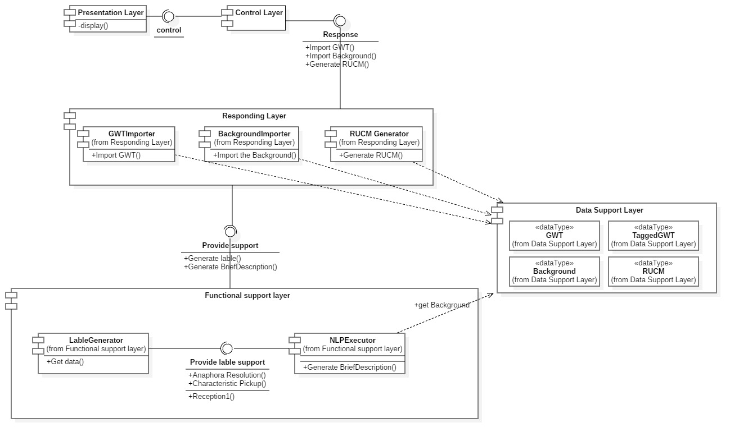

在组件图中，我们对于架构图进行了拓展。其中展示层为前端页面，控制层收到相应信息，并调用相应的操作，响应层真正用于响应事件的实现，功能支持层对应着中间标签生成器和自然语言处理器用于提供支持用于响应层中组件实现响应；在最底层的数据支持层中对应着领域背景、TagedGWT、GWT、RUCM，作为最基本的数据结构用于其他层的使用。

其他的分类都没错。

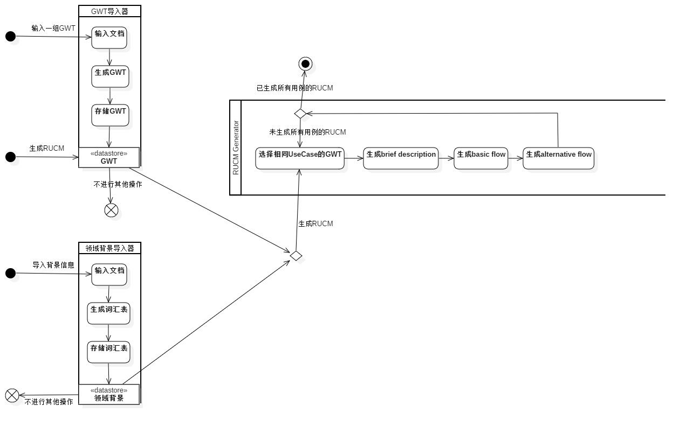

该图从系统活动的角度，展示了系统的行为和工作流程，其中关于“生成brief description”、“生成basic flow”、“生成alternative flow”，都包含自然语言处理部分以及其他的一些处理步骤，我们将会使用流程图进行说明。